Team Control Number 2401298
选定的问题
20
24
数学建模竞赛/交叉学科建模竞赛
汇总表

网球比赛中的“势头”作为残余效应存在——一种双时间贝叶斯网络模型
摘要
本研究通过复杂的统计建模和新颖的双时间贝叶斯网络方法来探究网球比赛的动态变化。通过对温布尔登网球赛数据的分析，我们解答了五个关键问题：
性能指标（问题 1）：我们引入了一种服务器/回报器重新加权策略，以准确评估玩家的表现。我们还利用滑动窗口和曲线下面积（AUC）方法来确保连续性和局部性，从而更好地捕捉游戏中的波动情况。
动量存在性（问题 2）：严格的假设检验（Ljung-Box Q 检验和游程检验）未能拒绝完全随机性的零假设。但瞬时胜率可以揭示出与随机性存在的细微偏差，这表明存在细微的动量效应，尽管并非十分确凿。
动量预测（问题 3）：我们采用两步法。首先，我们将动量效应视为朴素二项模型的残差，从而将其分离出来。随后，我们开发了一个双时间贝叶斯网络模型来预测这种残差效应。该网络包含诸如生理学、感知和自我效能感等各种潜在变量。该模型的另一个成果是通过降低信息熵来计算动量各因素的重要性。
预测分析（问题 4）：我们的模型在 2023 年温布尔登网球锦标赛上进行了测试，成功预测了大多数比赛的波动情况。我们对预测失败的案例进行了分析，并提出了未来可能的改进措施。该模型框架还被应用于另一组女子网球比赛的数据集，揭示了有趣的差异。最重要的是，我们将数据归纳为一个通用框架，用于预测体育比赛中的势头。
教练策略（备忘录）：最后，我们为教练们起草了一份备忘录，将我们的研究结果归纳为统计数据和有针对性的建议，内容涵盖减少失误、战略进攻、增强韧性等方面。我们的目标是提供竞争优势。
我们的研究结果凸显了网球比赛动态的复杂性，将严格的统计验证与复杂的预测模型相结合。我们的模型不仅展现出有效的预测能力和显著的稳健性，而且在各种体育场景中都有广泛的应用价值。

关键词：网球、势头、贝叶斯网络、统计分析、绩效指标。
Page 2 of 25
Team # 2401298

目录
1
介绍
3
1.1
问题背景 . . . . . . . . . . . . . . . . . . . . . . . . . . . . . .
3
1.2
澄清与重述 . . . . . . . . . . . . . . . . . . . . . . . .
3
1.3
我们的工作 . . . . . . . . . . . . . . . . . . . . . . . . . . . . . . . . . . . . .
3
2
建模准备
4
2.1
模型假设 . . . . . . . . . . . . . . . . . . . . . . . . . . . . . .
4
2.2
符号表示法 . . . . . . . . . . . . . . . . . . . . . . . . . . . . . . . . . . . . .
4
2.3
数据清理 . . . . . . . . . . . . . . . . . . . . . . . . . . . . . . . . . .
5
3
问题 1：概率差异评估策略
5
3.1
服务器的重要影响 . . . . . . . . . . . . . . . . . . . . . . . . . .
5
3.2
滑动点区间法 . . . . . . . . . . . . . . . . . . . . . . . .
6
3.3
滑动时间窗口法 . . . . . . . . . . . . . . . . . . . . . . .
7
4
问题 2：动量的存在性
8
4.1
假设检验准备 . . . . . . . . . . . . . . . . . . . . . . . .
8
4.2
Ljung-Box Q 检验和游程检验统计分析 . . . . . . . . . . . .
9
4.3
即时胜率 . . . . . . . . . . . . . . . . . . . . . . . . .
10
5
问题 3：动量预测
11
5.1
基石：朴素二项式模型 . . . . . . . . . . . . . . . . .
11
5.2
动量作为残余效应 . . . . . . . . . . . . . . . . . . . . . . . . .
12
5.2.1
变量识别 . . . . . . . . . . . . . . . . . . . . . . . . .
13
5.2.2
模型构建 . . . . . . . . . . . . . . . . . . . . . . . . . .
15
5.2.3
数据拟合 . . . . . . . . . . . . . . . . . . . . . . . . . . . . . . .
17
5.2.4
比赛数据推断 . . . . . . . . . . . . . . . . . . . . . . . .
19
5.2.5
咨询 . . . . . . . . . . . . . . . . . . . . . . . . . . . . . . .
19
6
问题 4：秋千摆动预测与模型泛化
20
7
模型分析
22
7.1
优势与劣势 . . . . . . . . . . . . . . . . . . . . . . . . . . .
22
7.2
敏感性分析 . . . . . . . . . . . . . . . . . . . . . . . . . . . . . . .
22
7.3
结论 . . . . . . . . . . . . . . . . . . . . . . . . . . . . . . . . . . . .
23
8
备忘录
23
参考文献
25
Page 3 of 25
Team # 2401298

1 简介
1.1 问题背景
2023 年温布尔登网球锦标赛上卡洛斯·阿尔卡拉斯与诺瓦克·德约科维奇之间的这场历史性的对决，凸显了“势头”在网球运动中的深远影响。这场比赛不仅吸引了众多网球爱好者的关注，还揭示了竞技体育中一个复杂但尚未被充分探讨的方面：球员如何通过“势头”来改变比赛的走向。势头在决定比赛结果方面的重要性愈发凸显。
[9]
这是一个关键的研究领域。排球运动员甚至会用它来做分配决策。这凸显了建立一个复杂模型的必要性，该模型能够抓住势头的本质并解释其背后的逻辑。
1.2 澄清与重述
我们的任务围绕着构建网球比赛中的动量可量化模型展开，旨在识别动量变化的关键指标，评估其对比赛结果的影响，并探究这些变化在多大程度上可归因于技能、策略或纯粹的偶然因素。我们将采取以下步骤：

1. 创建一个模型，描绘网球比赛的进程，量化球员随时间推移的表现。
2. 构建一个假设检验框架，以评估比赛中比分的波动是由于势头所致还是仅仅出于偶然。
3. 利用我们的模型来预测比赛态势的变化，识别出可能预示比赛形势转变的潜在指标。
4. 测试我们模型在各种比赛、场地以及可能的其他类似体育项目中的预测能力，评估其通用性。
5. 将我们的研究结果综合为教练可操作的策略，帮助他们为球员在比赛动态变化时做好准备，并在比赛中有效应对局势变化。

1.3 我们的工作
为应对这一挑战，我们的方法将统计分析、机器学习技术和动态模拟相结合，构建了一个全面的网球比赛势头模型。通过细致分析重点比赛的数据，我们力求找出表明势头转变的模式和关联。我们的方法包含严格的验证过程，以确保模型在实际场景中的可靠性和适用性。通过这一创新视角，我们旨在揭示利用势头的策略，从而丰富职业网球竞争激烈环境中选手和教练可用的战术手段。

Page 4 of 25
Team # 2401298

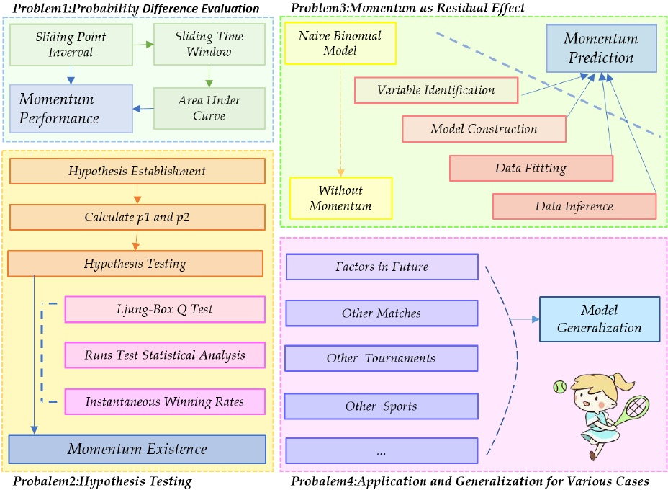
图 1：我们的工作框架
2 建模准备
2.1 模型假设
以下列出了若干基本假设。
假设 1：诸如天气、主场优势以及轻微伤病等因素不会对比赛结果产生显著影响。
理由是：尽管这些因素会对比赛产生影响，但将其纳入模型会增加复杂性和不可预测性。对于广泛分析而言，着眼于更可衡量且更稳定的因素更为实际。
假设 2：一名选手当前的世界排名是其在即将举行的比赛中潜在表现的可靠指标。
理由：排名是根据选手在比赛中的表现来确定的。
在一段滚动周期内，反映其整体能力。
2.2 符号说明
以下列出了一些主要符号。
Page 5 of 25
Team # 2401298

表 1：符号表
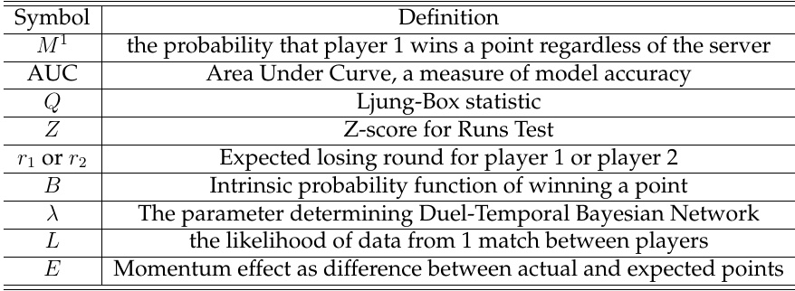
2.3 数据清理
在观察了“Wimbledon_featured_matches.csv”数据集之后，我们处理了“elapsed_time”列中的异常值（第 586 行至第 636 行），并且由于“speed_mph”列中存在大量缺失值，这可能会影响整个分析，所以将其删除。

3 问题 1：概率差异评估策略
3.1 服务器的重要影响
让我们根据 Wimbledon_featured_matches.csv 数据集来考虑一场比赛中选手 1 和选手 2 的得分差的变化情况，我们用选手 1 赢得的分数减去选手 2 赢得的分数，从而得到分数差，即：

此公式有助于我们直观地了解一场比赛的进程，如下图所示，该图突出了随着时间推移的比分差距：
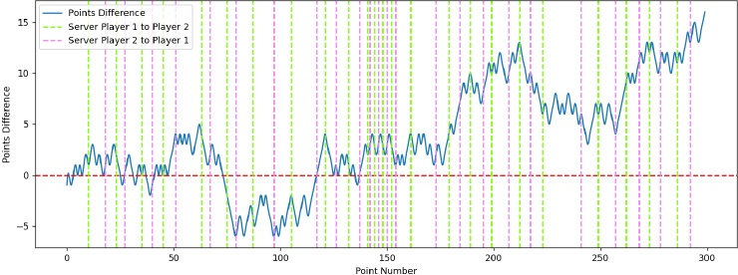
图 2：2023 年温布尔登网球锦标赛第 1301 场比赛的比分差值
另外还添加了两条彩色虚线：绿色代表玩家 1 到玩家 2 的服务器，紫色代表玩家 2 到玩家 1 的服务器。
Page 6 of 25
Team # 2401298

一个关键的观察结果是，当前发球的选手赢得这一分的几率更高，尤其是在比分处于 20 至 50 分或 180 至 220 分时。然而，无论谁发球，比分差的总体趋势都相对稳定，这表明仅靠发球并不能大幅改变比赛的势头。因此，在判断比赛某一时刻哪位选手表现更佳时，我们不能受发球方的影响。

3.2 滑动点区间法
为了进一步分析比赛动态，我们重点关注两位选手赢得一分的概率差。在一场比赛中，两位选手的表现取决于概率差 M1 或 M2，M1 是选手 1 不论发球与否赢得一分的概率，M2 是选手 2 不论发球与否赢得一分的概率。
接下来，根据给定数据集中的列 point_no，我们可以通过选取固定长度的 ω 数据来计算 p₁ 和 p₂，p₁ 是球员 1 发球赢得一分的概率，p₂ 是球员 2 发球赢得一分的概率，ω 是得分间隔。如果球员 1 发球 n₁ 次，球员 2 发球 n₂ 次（其中 w = n₁ + n₂)，球员 1 赢得 x₁ 分，球员 2 赢得 x₂ 分，那么 p₁ = _{nx1 - 1} 且 p₂ = _{nx2 - 2} 。实际上，
? p1 1 - p2?
我们可以得到性能指标：。如果玩家 1 和玩家 2 有
1 - p1 p2
在服务机会相同的情况下，理想状态下 p₁ 和 p₂ 的值应当相等，那么
当 M1 大于 0.5 时，意味着玩家 1 的表现优于玩家 2；而当 M1 小于 0.5 时，则情况相反。此外，数值越高，玩家 1 的表现就越好，因此它能够识别出在比赛的某一时刻哪位玩家表现更佳，以及表现更佳的程度。
为了直观地展示玩家 1 和玩家 2 的不同表现，我们引入一个长度为 ω 的滚动窗口。对于每场比赛，我们都可以利用这个“滚动窗口”来计算玩家 1 和玩家 2 表现的差异，并结合三次样条插值，绘制出相应的表现程度变化曲线，得到如下曲线（ω = 30）：

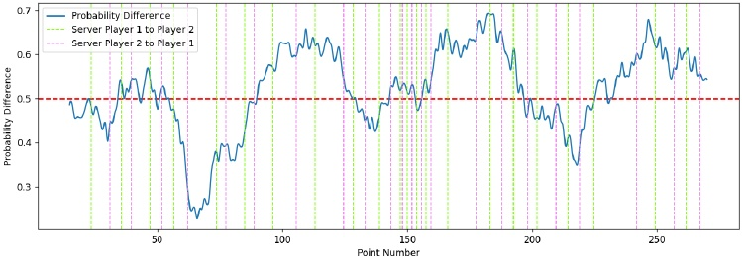
图 3：2023 年温布尔登网球锦标赛第 1301 场比赛的概率差异
其中横坐标表示一场比赛的总得分（该数值）
Page 7 of 25
Team # 2401298

在图 1 中，横坐标表示两名球员争抢到球的次数（对应给定数据中的列 point_no），纵坐标表示概率差值 M1。与图 2 ^{相比}，我们发现发球方的变化与概率差值无关，这意味着与概率差值的比较比与得分差值的比较更具意义。
从图 3 可以看出，红线以上的部分表明选手 1（卡洛斯·阿尔卡拉斯）比选手 2（尼古拉斯·贾里）表现更出色，而红线以下的部分则表明选手 2（尼古拉斯·贾里）比选手 1（卡洛斯·阿尔卡拉斯）表现更佳。此外，峰值和谷值的位置表明选手在该阶段表现尤为突出。

3.3 滑动时间窗口法
然而，仅仅根据总分的均匀间隔来选择数据点进行绘制是不够的，我们还应从游戏时间的角度进行均匀分割。请记住，L 表示时间窗口的长度，λ 表示每个时间窗口移动的步长，用 t_{i} 代替点数作为横坐标， t_{i} = λ 秒，2λ 秒，…… 例如，如果使用 L = 600 秒作为时间窗口的长度，两名玩家可能总共获得 12 分或 18 分，然后将 λ = 60 秒设为时间窗口移动的步长，这样得出的结果更能反映玩家的表现，也更自然。
通过调整不同的 L 和 λ，我们绘制出变化情况如下：
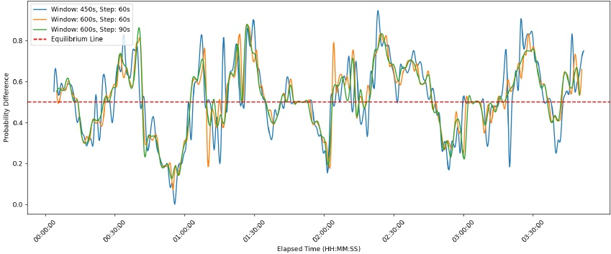
图 4：2023 年温布尔登网球锦标赛第 1301 场比赛采用不同窗口时的性能评估
从图中我们可以观察到，玩家在某些时刻的表现会受到时间窗口长度 L 的显著影响，而受每个时间窗口移动步长 λ 的影响较小。通常，较小的时间窗口会引入噪声，而较大的时间窗口则无法描绘出游戏快速变化的动态。为了解决这个问题，一种常见的方法是应用滤波器，例如高斯滤波器，这需要特定的核函数。这需要对公式 2 进行修改。但在这里，我们提出了一种更简单但同样有效的方法，称为 AUC（曲线下面积），其定义如下公式所示：
其中 M_{L}(t) 表示在考虑窗口长度 L 时，某一玩家在时间 t 的表现。在实际操作中，我们可以简单地将 dL 离散化为 1。与基于核函数的（方法）类似
Page 8 of 25
Team # 2401298

方法方面，AUC 还会根据时间距离对获胜的点进行加权（这一点通过将 M_{L}(t) 表示为指示函数的和，然后交换求和顺序即可轻松看出，此处省略细节）。以下是使用此方法生成的图表。

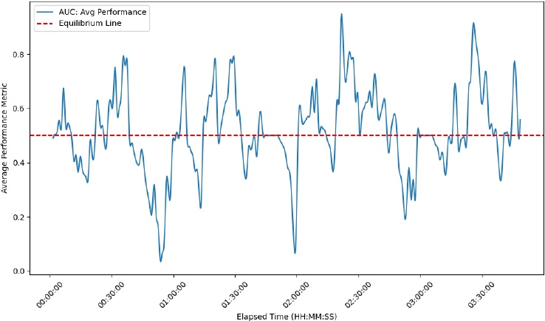
图 5：2023 年温布尔登网球锦标赛第 1301 场比赛的 AUC-时间曲线图
从这张图表中，我们可以确定在某一特定时间哪位选手表现更佳。当曲线高于 0.5 时，选手 1 占据优势；反之，当选手 2 表现更出色时，曲线则低于 0.5。而且曲线与平衡线的距离越远，选手们的表现差异就越大。

4 问题 2：动量的存在性
鉴于我们的分析揭示了“动量”中可能存在的模式，我们现在通过假设检验严格地对这些观察结果进行检验，以验证动量的存在。

4.1 假设检验准备
我们首先构建了假设检验框架：
零假设 (H₀): 对于固定的服务器，玩家得分是独立同分布（i.i.d.）的，因此遵循二项分布。备择假设 (H₁): 零假设的补集，表明得分并非完全随机，存在某种形式的“势头”或序列依赖性。
为评估有关“势头”不存在的这一说法，我们指出，在任何一场比赛中，当球员 1 发球时，球员 1 赢得一分的概率为 p₁，而当球员 2 发球时，球员 1 赢得一分的概率为 p_{2。}这些概率 p₁ 和 p₂ 的计算方法在第 3 节中有详细说明。
对于每场比赛，我们通过以下方式计算获胜概率：统计球员 1 赢得的分数以及其发球的总次数来计算 p₁，同时统计
Page 9 of 25
Team # 2401298

用选手 1 在选手 2 总发球局中赢得的分数来计算 p2 。
4.2 Ljung-Box Q 检验和游程检验统计分析
如果得分完全是随机的，那么我们预计连续得分之间不会存在显著的自相关性。
我们将球员 1 发球和球员 2 发球的情况分开，并为每场比赛构建序列。然后计算每个序列的自相关性，并采用适当的统计检验（Ljung-Box Q 检验）来评估序列的自相关性是否显著。
Ljung-Box Q 检验的统计量计算方法如下：
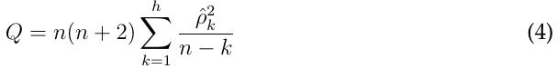
其中：n 为时间序列的样本量。h 为用于自相关检测的最大滞后数。ρˆ_{k} 为滞后 k 时的样本自相关系数。Q 为 Ljung-Box 统计量，在零假设下近似服从自由度为 h - m 的卡方分布，其中 m 为模型中的参数数量（对于简单的时间序列分析，通常取 m = 0）。
对于第一场比赛，Ljung-Box Q 检验结果表明，自相关性在 10 次观测值内的相应 p 值为 0.497，大于常见的显著性水平（例如 0.05）。其他比赛的结果也类似。这表明没有足够的证据拒绝原假设 H_{0。}
然后我们进行了游程检验，以分析数据序列中的“游程”数量，其中“游程”被定义为连续出现的相同元素的序列。我们计算期望游程数和方差，并通过以下公式得出 Z 分数：

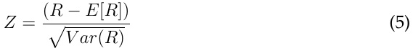
其中：R 表示实际运行次数。E[R] 是预期运行次数，计算公式为 E[R] = 1 + _{n}2n_{1+n}¹ ^{n2} ₂ 。_{Var}(R) 是运行次数的方差，计算公式为 Var(R) = (n1 + n2)_{2（n1 + n2 - 1） 。n1 和 n2} 分别是两种结果的数量（例如，胜利和失败的数量）。
2n₁n₂(2n₁n₂ - n₁ - n₂)
（以及损失）在该序列中。
然后我们通过公式 P = 2（1 - Φ（|Z|）） 计算出 P 值为 0.691，该值大于常见的显著性水平（例如 0.05），这表明不能否定这些点是独立同分布的假设。其他比赛的结果也类似。
在此，我们绘制了两种不同匹配方法的结果。从 P 值来看，除了少数几个匹配情况外，其余均超过了 0.05 的基准值，因此对于大多数匹配情况，我们不能拒绝原假设 H₀。

Page 10 of 25
Team # 2401298

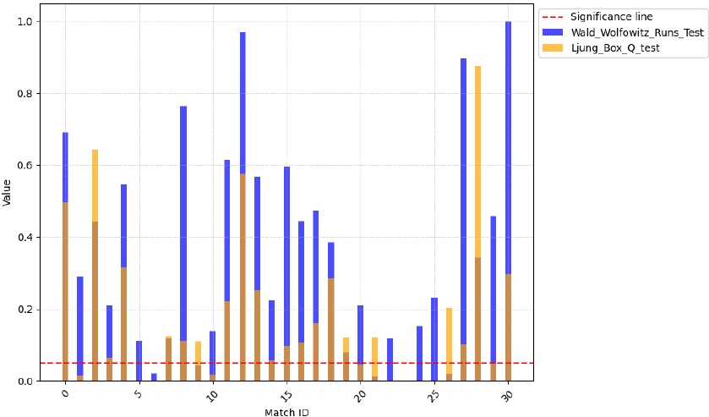
图 6：特征重要性
4.3 即时胜率
[4]
为了检验独立同分布（i.i.d.）这一论点，受文献 [Sun， Y.， 2004] 的启发，我们采用了即时胜率的方法。这里的即时胜率指的是在发球方不变的情况下，某位选手在赢得一分后紧接着赢得下一分的概率。我们计算并比较了两种情况下的即时胜率：选手 1 在发球状态下赢得一分后紧接着赢得下一分的概率，以及选手 1 在面对选手 2 发球时赢得一分后紧接着赢得下一分的概率。

表 2：基于发球状态的获胜概率
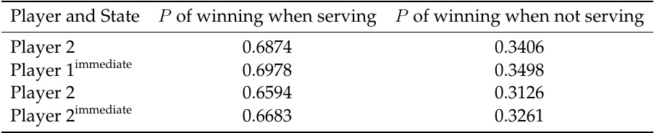
观察到的胜率约上升 1% 这一现象或许表明了惯性的影响，这与网球比赛中得分序列的随机性这一说法相悖。
深入研究比赛数据的细微之处，发现了一个有趣的模式：无论是在发球还是回球之后，球员在赢得一分之后，赢得下一分的概率都有轻微的上升。虽然这些数据并不能有力地证明“势头”这一概念，但还是在一定程度上暗示了它的存在。

Page 11 of 25
Team # 2401298

5 问题 3：动量预测
5.1 基本构建模块：朴素二项式模型
在竞争中识别“势头”时，一个直接的问题在于我们所观察到的所有变量都混合了势头效应和选手技能水平差异的影响。为了“分离出”势头的影响，我们首先建立一个不考虑任何势头效应的简单模型。或者说，等价地，建立一个假设所获分数是独立同分布随机变量的模型。
[5]
我们将此模型称为二项式模型，记作 BM 。
为了开发此模型，我们收集了球员的世界排名作为额外的先验信息……并将其转换为 2023 年温布尔登网球锦标赛中的相对排名。所谓“相对”，即根据 32 名球员彼此之间的排名重新排序，从而得到一个介于 1 到 32 之间的整数数组。然后，BM 仅仅是（排名₁， Rank₂)）的函数。
我们的二项式模型会获取两名选手的排名，然后返回赢得某一分的“内在概率”，在最简单的假设下，这一概率在整个比赛中保持不变。
值得注意的是，在网球比赛中，排名靠前的选手之间的实力差距往往比排名靠后的选手之间的差距更为明显。例如，我们可能会认为排名第 1 的选手和排名第 2 的选手之间的差距要大于排名第 31 的选手和排名第 32 的选手之间的差距。相反，“预期出局轮次”这一概念
[5]
能够很好地捕捉到这种先验情况。具体来说，我们定义
因此，我们可以定义 BM(Rank1, Rank2) := f1（r1, r2）。设 f2(x, y) = f1( x + y 2
对于 \（x - y^2\） ，我们有 \（BM = f2(r1 - r2, r1 + r2)\） 。我们给出 \（f2\） 的如下近似值：

其中 s > 0 为服务器优势。或者，我们也可以将等式右边设为
eλ(r1 - r2) + µ（r1 + r2） 1 + eλ(r1 - r2) + µ(r1 + r2) + s 以及更多参数。
但在实验过程中，我们发现 μ 的值相当小，因此在此忽略不计。理想情况下，如果公式（6）很好地捕捉了排名与实力之间的关系，那么这种简化是合理的。更多证明请参阅 [Klaassen 和 Magnus， 2001] ^{[2]} 。
然后，我们通过最大化似然函数来估计 31 场比赛点对点数据中的参数 λ 。
第 1 步：似然函数
假设各局比赛结果相互独立（这是我们的简单模型所作的假设），那么在一场由选手 1 和选手 2 参加的比赛中，选手 1 赢得 n₁ 局而选手 2 赢得 n₂ 局这一结果出现的概率可以用二项分布来表示：

Page 12 of 25
Team # 2401298

第 2 步：对数似然值
为了简化计算并处理可能出现的数值下溢问题，通常使用对数似然而非似然本身来进行计算。
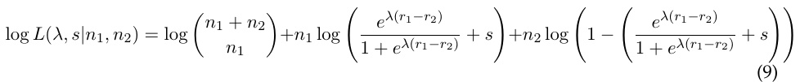
第 3 步：对所有匹配项的对数似然值求和
为了利用全部 31 场比赛的数据来估计 λ 和 s，我们将所有比赛的对数似然值相加：
第 4 步：最大化对数似然函数
由于该函数的平滑性，我们可以轻松地应用牛顿法，该方法需要计算一阶和二阶导数，以迭代调整 λ 和 s 来找到最大值。最优值计算结果为 λ = 0.0624，s = 0.1742 。

5.2 势能作为残余效应
我们很容易观察到“不存在动量”这一表述与“无记忆性”这一表述之间的等价性。“不存在动量” ⇔ “得分过程与比赛的过去无关，或者换句话说，具有无记忆性”
现在通过两边取倒数，我们可以将动量效应衡量为：
其中 S 表示实际赢得的分数，而 Sˆ 则是二项式模型预测的分数。由于动量作为一个统计量没有严格的定义，我们现在使用公式（11）来定义动量的值。直观上，这个公式可以理解为，之前对动量的批评常常将其描述为“从随机性中看出规律”。^{[4]}
为了设计一个预测残差的模型，有几点关键事实值得留意：
“势头”在统计学上难以把握的原因在于，这一概念意味着体育比赛系统中存在某种“隐含状态”。因此，生成模型更受青睐。直接的 1 步预测可能会非常嘈杂，从而给有效的模型拟合带来挑战。我们需要特定的方法来降低噪声的影响。过去比赛状态的影响应当被编码进这个模型中。而且，过去的影响可能会持续很长时间。

Page 13 of 25
Team # 2401298

综合考虑所有这些因素，我们引入了新颖的双时序贝叶斯网络。作为普通动态贝叶斯网络的一种变体，它不仅为网球比赛构建了一个隐藏模型，还从过去编码了长短期记忆，从而能够全面检测“势头”。

5.2.1 变量识别
在网球运动中，那些看不见的因素有时和比分一样重要。比如，一名选手表现的突然提升或下滑，并非总是源于看得见的发球直接得分或双误。往往是那些隐藏的诱因——比如比赛压力对他们的影响——左右着比赛的走向。网球比赛不仅是力量或技术的较量，还涉及复杂的心理和生理因素。
[1]
借鉴 [泰勒 J.，1994] 的见解，我们发现动量是一个由认知、生理和情绪构成的复杂系统，由触发事件引发，并在表现变化中体现出来。本文提出的“动量链”概念表明，初始事件能够引发运动员认知、情感和生理方面的变化，从而导致行为改变并影响表现，这与网球运动中起作用的无形力量相呼应，促使我们考虑潜在变量。
基于此框架，我们在模型中选取了 3 个潜在变量：“生理状况”、“控制感”和“自我效能感”。它们在捕捉影响网球比赛势头变化的复杂且不可观测的因素方面发挥着关键作用。
1. 生理学：球员的身体状况，比如疲劳程度、能量水平，甚至细微的伤病。
2. 掌控感：这代表着玩家掌控比赛的能力。
3. 自我效能：自我效能是玩家对自己能力的信念，它是激励玩家坚持不懈的动力。
[1]
根据 [泰勒 J.，1994 年] 的观点，诸如关键球之类的触发事件会间接改变运动员的心理和生理状态。这些隐藏的状态是比赛的潜流，虽不可见但至关重要。将这些因素纳入我们的模型，有助于更准确地理解和预测比赛势头的波动。
然后我们得到下面的图表。下图中的箭头表示各种因素之间的相互影响关系。这个复杂的相互影响网络反映了竞技体育的多面性，在其中，身体、心理和情境因素相互交织，共同影响比赛的结果。

Page 14 of 25
Team # 2401298

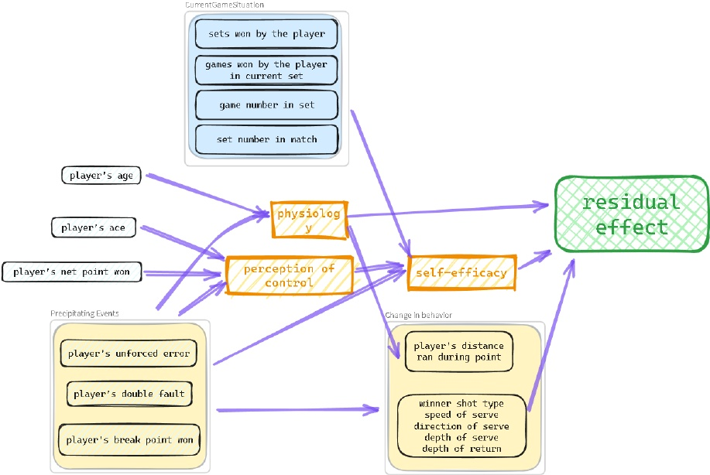
图 7：已识别变量
由于我们的数据有限（仅有 31 场比赛），像这样的复杂模型容易出现过拟合，因此不适合用于稳健性预测。为了简化模型构建，我们利用随机森林来寻找对预测不重要的变量。以下是部分主要特征：

表 3：特征重要性
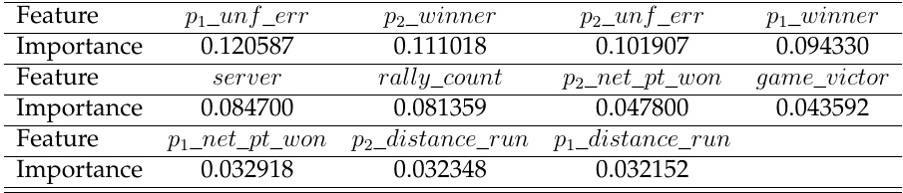
为了简化我们的网络，我们应当利用相关性热图来直观呈现特征之间的相关性。这对于特征工程至关重要。排名前十的特征的相关性热图展示了与网球比赛胜负点最相关的变量之间的关系。以下是热图中的一些见解：
非受迫性失误（p_1_unf_err，p_2_unf_err）：这些特征与得分结果有显著的相关性，表明球员的失误会对得分结果产生关键影响。
获胜得分（p_1_winner，p_2_winner）：由于制胜球而赢得的分数与比赛结果高度相关。
服务端（服务器）：在一个点中，服务器的角色与
Page 15 of 25
Team # 2401298

要点结果。
身体和战略方面（多拍回合数、球员 1 网前得分、球员 2 网前得分）：这些特征表明了在得分过程中所涉及的身体消耗和战略打法，例如多拍回合以及成功的网前得分对得分结果的影响。
这揭示了网球比赛中几个可能影响比赛势头的层面，比如直接的影响因素，如非受迫性失误、制胜分以及发球带来的优势。此外，像多拍回合数和网前得分这样的体能和战术因素也可能影响球员在比赛中的主导地位。

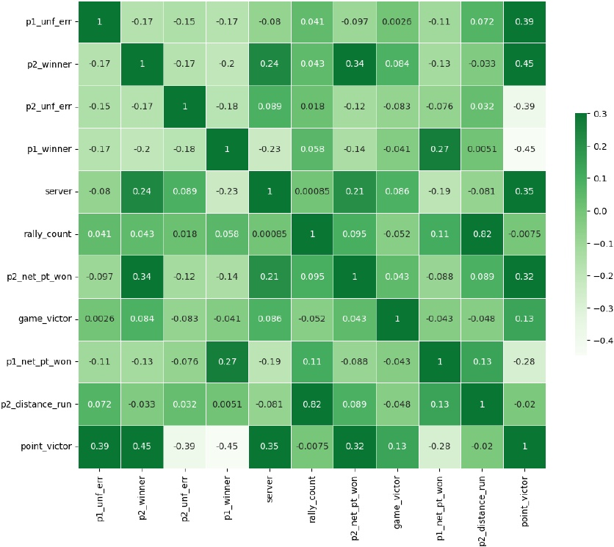
图 8：前 10 个特征的相关性热图
5.2.2 模型构建
通过这种方法，我们确定并舍弃了诸如生理学之类不重要的特征。剩下的特征构成了我们网络的基础。简化后的版本在下面的图表中有所展示：

Page 16 of 25
Team # 2401298

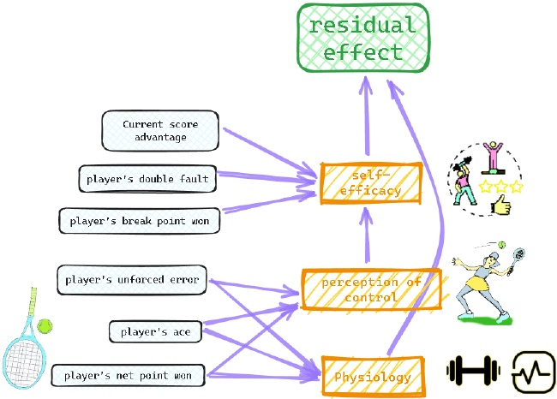
图 9：贝叶斯网络的一个构建模块
以这个更简单的网络作为一块构建模块，我们可以将两块堆叠在一起，从而形成我们的双时间贝叶斯网络：
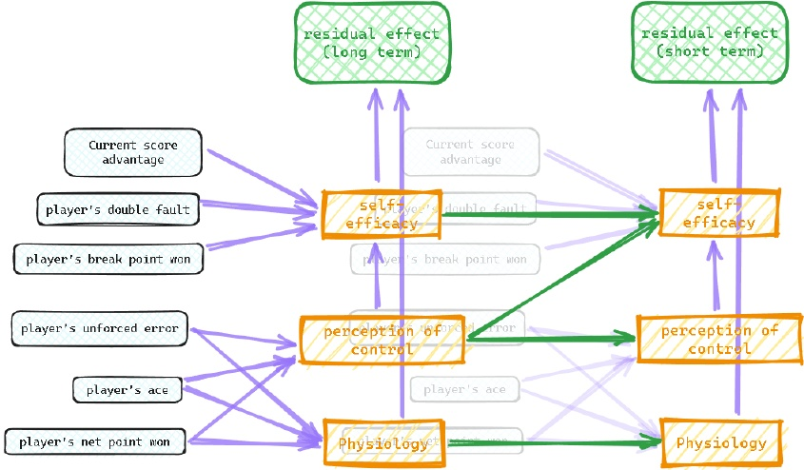
图 10：双时间贝叶斯网络
我们在这两层的隐藏变量之间添加了绿色箭头，以表示心理和生理状态的连续性。
Page 17 of 25
Team # 2401298

5.2.3 数据拟合
训练此模型的一个障碍在于噪声。尽管我们已经考虑了初始实力差异和发球优势，但必须承认在某一时刻获胜或失利的剩余影响在很大程度上仍然是（也应该是）随机的。我们不直接让模型预测下一个点的状态，而是让其预测接下来 n 个点的影响总和。由于中心极限定理，这降低了噪声，从而使网络的训练成为可能。同样，所有观测到的变量，如球员的双误，在一定的时间间隔内进行汇总。具体来说，假设当前点的索引为 t ，长期层的数据汇总在 [t - 40， t - 10] 之间，而影响则在 [t - 10， t] 之间；短期层的数据汇总在 [t - 10， t] 之间，而影响则在 [t， t + 10] 之间。我们仔细地将过去的游戏信息与未来的游戏结果分开，以确保我们的模型完全是预测性的。
以下图表描绘了在卡洛斯·阿尔卡拉斯对阵德约科维奇的比赛中，从卡洛斯的角度来看，去噪残差效应的变化情况。
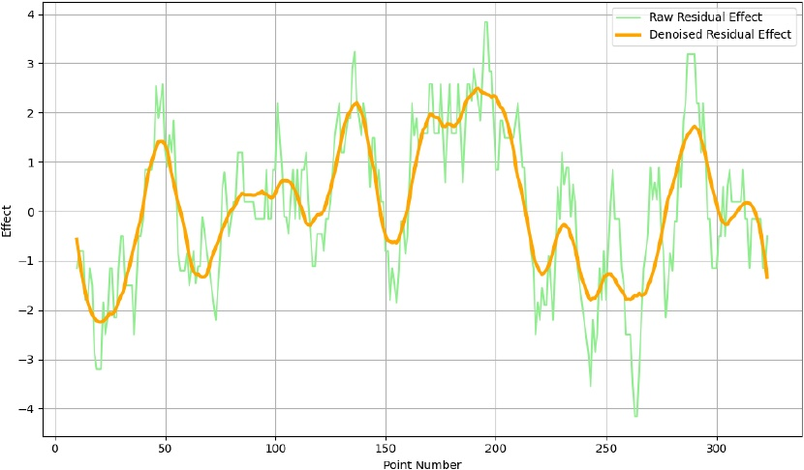
图 11：去噪残差效应曲线
由于我们的模型中存在潜在变量，因此我们采用期望最大化（EM）算法，利用 2023 年温布尔登网球锦标赛 31 场比赛的数据来训练网络。EM 算法在统计学中用于在依赖未观测潜在变量的概率模型中寻找参数的最大似然估计。
EM 算法由两个步骤组成：期望步（E 步）和最大化步（M 步）。在 E 步中，算法根据模型当前的参数计算潜在变量的期望值。在 M 步中，它通过最大化似然函数，基于这些期望值来更新参数。这个过程会一直重复，直到收敛。

Page 18 of 25
Team # 2401298

在这些方程中，θ 表示模型的参数，X 表示观测数据，它既包含输出 - 残差效应，也包含输入 - 点对点数据，Z 表示潜在变量（我们的模型中有 6 个潜在变量），L 是似然函数，Q 是一个取决于潜在变量期望值的函数。
在我们的首次训练中，我们发现该数据集存在一个意外的偏差：玩家 1 的总体剩余效果优于玩家 2。因此，我们的模型在没有提供任何证据的情况下（即先验分布）预测“玩家 1 的剩余效果更好”与“玩家 2 的剩余效果更好”的概率约为 53% 对 47%。我们可以对数据集进行镜像处理（即交换玩家 1 和玩家 2 的位置），但这会使训练成本翻倍。为了更普遍地解决这个问题，我们将 Q（θ|θ (t)） 的表达式重新加权为

其中 P(X) 是在考虑 X 的某些特征（在我们的例子中即残效优势）时 X 发生的先验概率。
为了有效地训练网络，我们首先需要对变量进行离散化处理。术语 residual_effect_1(0) 和 residual_effect_1(1) 分别表示对手和自己的动量。同样，unf_err_1 的取值范围为 0 到 2，表示双方球员非受迫性失误的相对水平；“0”表示对手的非受迫性失误更多，“1”表示双方水平相当，“2”则表示自己的非受迫性失误更多。至于潜在变量，比如 self_efficacy_1 的取值范围为 0 到 1，表示双方球员的相对自我效能水平；“0”表示对手的自我效能更高，“1”则表示自己的自我效能更高。
为了衡量变量的重要性，我们计算在给定每个变量时的信息增益（或等效地称为“熵减少”）。熵值提供了与不同变量对动量影响的预测相关的不确定性或不可预测性的度量。信息增益越大，表明其重要性越高。

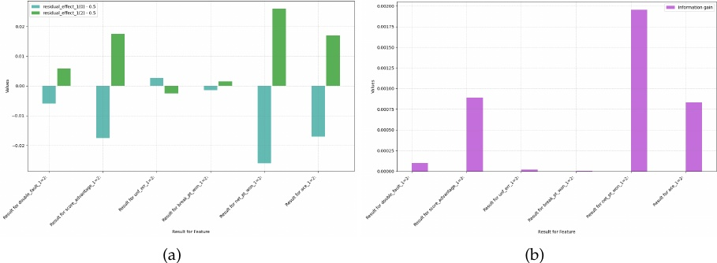
图 12：残差效应和熵的差异
Page 19 of 25
Team # 2401298

从图表中可以看出，对球员势头影响最大的是净得分，紧随其后的是发球直接得分和保持领先优势。这些结果表明，积极主动且富有攻击性的打法对球员的势头有显著贡献。与之形成鲜明对比的是，非受迫性失误会削弱势头，这凸显了在球场上保持稳定发挥和有效控制失误对于保持心理优势的重要性。令人意外的是，双误似乎会略微提升势头。我们推测这可能是因为双误与积极的发球策略有关。由于我们的模型中未将球员的攻击性作为变量，因此很难确定其真正的因果关系。
为了进一步阐明双误之后发球方势头反常增强这一现象，我们的研究深入探究了发球模式。发球直接得分率（即发球上网直接得分的概率）对于发球方的节奏影响
1
并且 p^{ace} ₂ 分别为 9.70% 和 8.61%。有趣的是，在双误之后的分析显示发球直接得分的频率有所上升，球员 1 在 p^{ace} ^{下一次双误} ₁ 之前的发球直接得分率上升
至 10.61%，且 p₂
发球直接得分 下一分 双误
在接下来的十次发球中，这一比例上升至 9.59%。这表明
模型所学到的相关性捷径或数据偏差。
5.2.4 比赛数据推断
在推理过程中，包括长期残差效应在内的所有观测变量都会输入模型。基于这些已知证据，我们的贝叶斯网络能够确定输出变量和潜在变量的分布，最终确定一场比赛中的动量（即残差效应）。具体而言，根据网络的结构，我们可以使用网络中描绘的条件依赖关系来描述这些变量分布之间的数学关系。有关计算细节，请参阅 [(Ben, 2007)]^{[11]} 。

5.2.5 咨询
根据我们贝叶斯网络的统计分析，我们为玩家提出以下可能有助于提升其势头的策略：
1. 减少非受迫性失误：在多拍回合中优先保持稳定性，避免因可避免的失误而丧失主动权。
2. 利用积极打法：多采用上网截击，力求打出Ace球
充分利用这些行动对发展势头产生的强大积极影响。
3. 战略发球：注重发球的精准度和多样性，减少双发失误
尽管它们可能不会显著削弱势头，因为保住发球权是
对于比赛成功仍至关重要。
4. 心理韧性：培养心理韧性以承受面对转折点时的压力，因为克服这些转折点所带来的动力往往不如预期。
5. 保持领先：努力建立并保持领先优势，因为领先能带来积极的势头，还能给对手造成心理压力。
将这些策略融入训练和比赛之中，有助于球员掌控并保持比赛节奏，这是竞技网球中的一个关键因素。
Page 20 of 25
Team # 2401298

6 问题 4：摆动预测与模型泛化
我们首先在卡洛斯·阿尔卡拉斯与诺瓦克·德约科维奇的决赛中对模型进行了评估。结果连同另外三场比赛的结果在接下来的图表中呈现。值得注意的是，我们的模型准确预测了残差效应的前几次起伏，但在第 230 点到 280 点（对应第四盘）时预测失败。在此阶段，诺瓦克·德约科维奇意外地获得了显著优势。这可能是由于我们的模型未考虑的因素的影响所致。

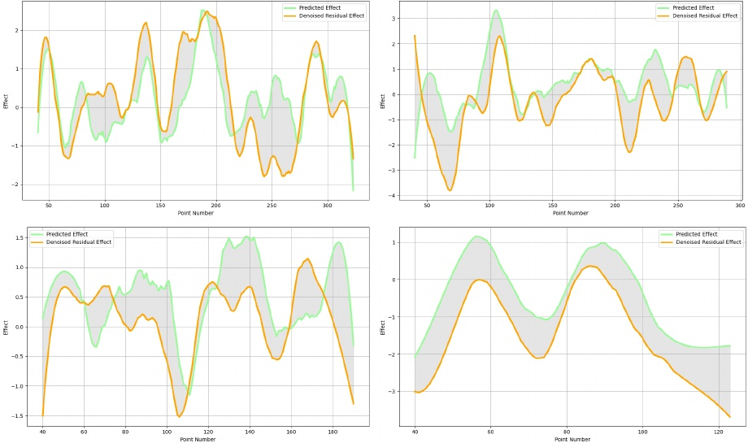
图 13：预测值与实际值对比
网球比赛结果的一个可能的重要影响因素是特定球员的个人打法，比如对场地的偏好、伤病史等。这些因素只能通过球员过往的表现来建模，而无法通过我们目前仅考虑球员排名的方法来推断。将球员的个人资料与数据相结合，可能会进一步提升我们模型的性能。
此外，除了给定的温布尔登网球赛数据集，我们还在 JeffSackmann 的 tennis_MatchChartingProject 中的女子单打网球比赛数据集上测试了我们的模型，该数据集名为 charting −w −points −2020s.csv^{[10]} 。

Page 21 of 25
Team # 2401298

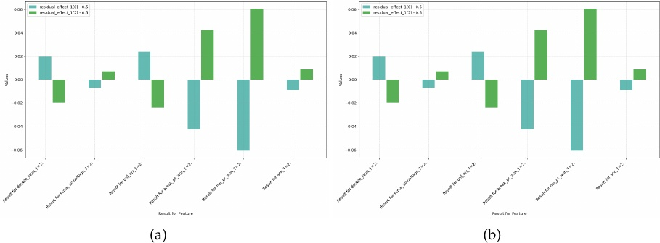
图 14：残差效应和熵的差异
与图 12 相比，一个显著的区别在于发球直接得分（ACE 球）的影响。在我们的数据集中，男选手发球直接得分的概率为 9.14%，而女选手仅为 4.25%。此外，双误现在显然会产生不利影响，因为它不再是选手为追求发球直接得分而采取的积极进攻策略所导致的结果。
为了展示我们模型框架的适应性，我们进一步将其推广为一种更抽象、更全面的形式，如下图所示。该框架可以实例化为能够处理各种体育比赛（如乒乓球、篮球、足球等）的模型。

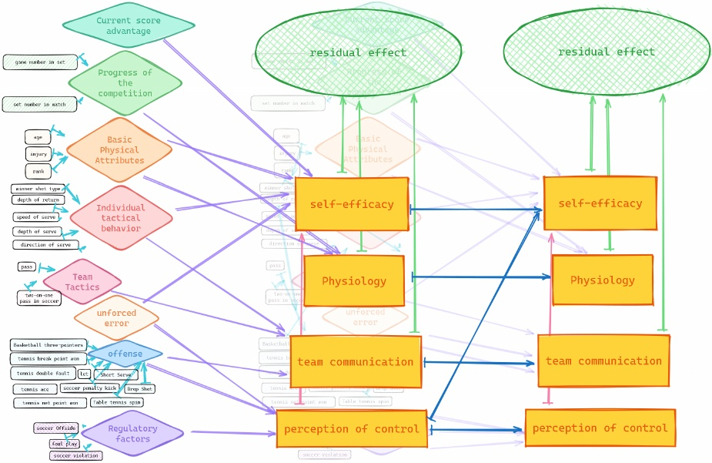
图 15：总体框架
Page 22 of 25
Team # 2401298

7 模型分析
7.1 优势与劣势
优势：
1. 通过双层结构同时捕捉短期和长期的动量效应。这使得模型能够考虑到近期比赛事件引发的动量变化以及长期的心理因素。
2. 纳入了诸如生理状况、控制感和自我效能感等潜在变量，这些变量虽无法直接观察到，但在动量形成过程中发挥着重要作用。这为影响动量的因素提供了更全面的表述。
3. 采用诸如期望最大化之类的先进机器学习技术来处理潜在变量，从而使模型能够基于真实比赛数据进行训练。这使得该模型能够得到实际应用。
4. 在数据集中的不同玩家和比赛中均表现出良好的泛化能力，显示出较强的稳健性。
5. 提供了关于诸如非受迫性失误、进攻性打法、破发点等不同因素如何影响比赛势头的可解释性见解。
弱点：
1. 由于无法获取玩家心理状态的实际测量值，所以很难全面验证潜在变量表示及其动态变化的准确性。
2. 需要对各时间段的数据进行汇总以降低训练时的噪声，但会损失一些细节。
3. 未考虑对手的适应性策略及其对势头的影响。假定玩家行为相互独立。
7.2 敏感性分析
为了评估我们所提出模型的稳健性，我们在两个方面进行了敏感性分析。1. 修改模型的预测区间。2. 通过从原始数据集中随机抽取 70% 和 50% 的数据来更改训练数据，分别对应 22 场和 16 场比赛。
以下是观测变量的信息增益变化情况。左图中的变化表明，预测区间越长，模型就越倾向于优先考虑那些可能持续时间较长的影响因素，比如“得分优势”。相反，像“赢得净分”、“发球直接得分”这类短期事件所占权重则会降低。在右图中，使用 50% 数据训练的模型出现了显著变化，这可能是由于比赛分布情况发生了改变。而使用 70% 数据训练的模型则保持稳定，这表明存在一个数据充足性的阈值。

Page 23 of 25
Team # 2401298

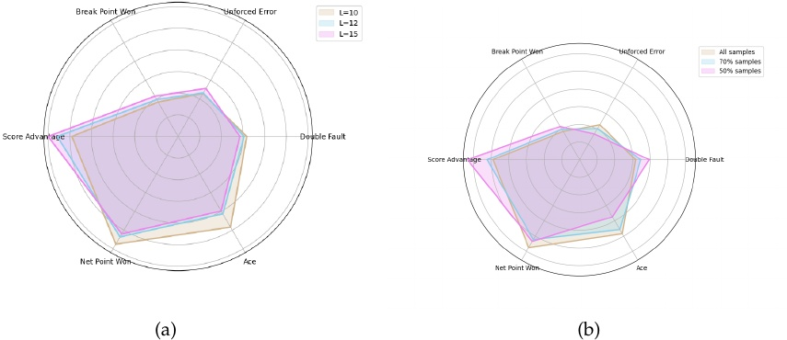
图 16：残差效应和熵的差异
7.3 结论
在本文中，我们通过两步流程建立动量预测器。首先，我们开发了一个简单的二项式模型，旨在恢复比赛的“理想”状态。随后，将其预测的残差用作我们动量预测器——双时间贝叶斯网络的标签。该模型框架被证明具有高度的通用性和鲁棒性，使我们能够揭示可观察到的体育比赛背后的潜在系统。

8 备忘录
致：网球教练们
来自：团队 #2401298
主题：网球运动中的借力技巧——教练指导的见解与策略
日期：2024 年 2 月 6 日
亲爱的教练们，
我们非常高兴与您分享我们基于双时间贝叶斯网络模型得出的建议，旨在通过网球运动中微妙的“势头”概念来提升球员的表现。在竞争激烈的网球世界中，“势头”这一概念常被视为改变比赛走向的关键因素，有可能在决定性的比赛时刻扭转局势。这种难以捉摸的力量被认为会影响比赛结果。我们的研究对这一现象进行了深入剖析，旨在将这一抽象的概念转化为可系统应用的具体策略。

Page 24 of 25
Team # 2401298


图 17：网球中的动量
“势头”并非孤立的概念，它代表着网球比赛中复杂的潜在状态，这些状态无法仅通过计算比分来捕捉。我们的研究分析了网球比赛中势头的复杂动态。我们运用了统计模型和双时间贝叶斯网络来量化和预测心理及生理因素对比赛表现的影响。我们的分析表明，尽管每个球局的结果在一定程度上看似统计独立，但我们开发的贝叶斯网络揭示了更丰富的内涵。它展现了自信心、策略和生理反应等隐性因素相互交织，共同构成了势头的实质。
为了使玩家能够利用势头的积极方面，同时减轻其带来的压力，我们建议采取以下战略调整：
1. 保持稳定是关键：鼓励球员减少非受迫性失误；我们的研究发现，稳定的发挥与保持比赛势头密切相关。
2. 积极主动会带来回报：建议球员通过网前进攻和发球来展现统治力，从而建立积极的势头。
3. 巧接妙发：注重多样且精准的发球技巧，保持进攻势头，避免双误。
4. 培养韧性：锻炼球员的心理承受能力，这对于应对比赛中的关键分压力以及场上局势的瞬息万变至关重要。
5. 领先以求胜：争取尽早领先；我们的模型表明，这会给对手造成心理压力，增强领先者的势头。
我们相信这份备忘录为你们利用动量这一概念的优势提供了清晰且可行的策略。落实这些建议能够培养出竞争优势，这对于在当今快节奏的网球比赛中获胜至关重要。
期待看到这些策略在您球员们表现的提升中得以体现。
此致
敬礼，
团队 #2401298
Page 25 of 25
Team # 2401298

参考文献
[1] Taylor, J., & Demick, A. (1994). A multidimensional model of momentum in sports. _Journal of Applied Sport Psychology_, _6_(1), 51-70.
[2] Klaassen, F. J., & Magnus, J. R. (2001). Are points in tennis independent and iden- tically distributed? Evidence from a dynamic binary panel data model. _Journal of the American Statistical Association_, _96_(454), 500-509.
[3] Motoi, S., Misu, T., Nakada, Y., Yazaki, T., Kobayashi, G., Matsumoto, T., & Yagi, N. (2012). Bayesian event detection for sport games with hidden Markov model. _Pattern Analysis and Applications_, _15_, 59-72.
[4] Sun, Y. (2004). Detecting the hot hand: An alternative model. In _Proceedings of the Annual Meeting of the Cognitive Science Society_ (Vol. 26, No. 26).
[5] Klaassen, F. J., & Magnus, J. R. (2003). Forecasting the winner of a tennis match. _European Journal of Operational Research_, _148_(2), 257-267.
[6] Ge, X., & Lin, A. (2021). Dynamic causality analysis using overlapped sliding windows based on the extended convergent cross-mapping. _Nonlinear Dynam- ics_, _104_, 1753-1765.
[7] Morber, J. R. (2008). _One-dimensional nanowires: Understanding growth and properties as steps toward biomedical and electrical application_. Georgia Insti- tute of Technology.
[8] Madhavan, V. (2016). Predicting NBA game outcomes with hidden Markov mod- els. _Berkeley University_.
[9] Raab, M., Gula, B., & Gigerenzer, G. (2012). The hot hand exists in volleyball and is used for allocation decisions. _Journal of Experimental Psychology: Ap- plied_, _18_(1), 81.
[10] https://github.com/JeffSackmann/tennis_MatchChartingProject.
[11] Ben Gal I (2007). "Bayesian Networks" (PDF). In Ruggeri F, Kennett RS, Faltin FW (eds.). Support-Page. Encyclopedia of Statistics in Quality and Reliabil- ity. John Wiley & Sons. doi:10.1002/9780470061572.eqr089. ISBN 978-0-470-01861- 3. Archived from the original (PDF) on 2016-11-23. Retrieved 2007-08-27.

